Câu 1:
- Actor: khách hàng
+ Vai trò: Đăng nhập và sử dụng ứng dụng
-Actor: Hệ thống
+ Vai trò: Kiểm tra sản phẩm còn bảo hành và khung giờ còn chỗ không, tạo phiếu bảo hành, cấp mã phiếu, hẹn ngày trả máy và hiển thị thành công.

- Yêu cầu chức năng:
+ Ứng dụng có thể đăng nhập, đăng xuất
+ Có thể gửi yêu cầu bảo hành
+ Khi kiểm tra thời hạn bảo hành không hợp lệ và Khung giờ đã chọn không còn trống thì phải hiển thị thông báo cho khách hàng
- Yêu cầu phi chức năng:
+ Ứng dụng phải có tổng thời gian hoạt động ổn dịnh trong tháng là 98%
+ Phải hiển thị thông báo gửi yêu cầu thành công hay thất bại trong khoảng 5 giây kể từ lúc khách hàng nhấn vào nút gửi yêu cầu.
+Ứng dụng ơhair có khả năng chịu tải khoảng 1000 khách hàng cùng lúc.

- Điểm chưa rõ: BR2 “Mỗi trung tâm bảo hành có nhiều khung giờ tiếp nhận; mỗi khung giờ thược 1 trung tâm vaf nhận tối đa 1 số phiếu nhất định ”
+ Sửa lỗi: Mỗi trung tâm bảo hành có nhiều khung giờ tiếp nhận; mỗi khung giờ thược 1 trung tâm và nhận tối đa 3 - 5 phiếu nhất định.

Câu 2: Activity diagram
- Các bước hành động của hệ thống:
+ Sau khi khách hàng nhấn vào nút gửi yêu cầu, Hệ thống sẽ tự kiểm tra xem thời hạn bảo hành của sản phẩm có còn hay không và khung giờ khách hàng đã chọn có còn trống hay không.
+ Nếu không có vấn đề gì thì hệ thống sẽ tạo phiếu bảo hành , cấp mã phiếu, hẹn ngày trả máy và hiển thị thành công.
+ Nếu có vấn đề (sản phẩm hết bảo hành, khung giờ hết chỗ), hệ thống sẽ thống báo lỗi cho khách hàng và quay lại bước chọn khung giờ.

- Sơ đồ Activity:
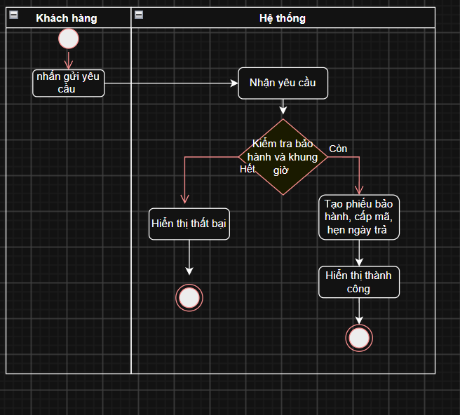

Câu 4: UI/UX
- Bảng lỗi Frame 1:
Lỗi | Nguyên tắc vi phạm | Cách sửa
2 nút “Hủy ” và “Tiếp tục”, đang có cùng màu là đen trắng, chưa phân màu rõ rang cho hai chức năng nằm liền kề nhau, dễ gây nhầm lẫn và nhấn nhầm | Nguyên tắc Phân cấp | Đổi màu nút Hủy thành màu đỏ và nút tiếp tục thành màu xanh lá
Các khung giờ đã hết thì vẫn hiển thị cùng màu với các khung giờ còn, dễ gây ra nhầm lẫn | Nguyên tắc phân cấp | Đổi màu các khung giờ hết cho tối hơn để phân biệt với các khung giờ còn lại

- Sửa lỗi figma :
https://www.figma.com/design/UWA7ebnBOO0WjBK4LDyfug/Untitled?node-id=0-1&t=VWlfKQ4qYeoru8dc-1

